**PRACTICA 2.2 Particiones con el Administrador de Discos**

**Pasos a seguir en el Administrador de Discos**

**Insertar dos discos de 15GB:**

Para insertar dos discos en la maquina debes entrar a configuración de la máquina virtual y en el apartado de almacenamiento, dar clic en el icono de disco+, asignar el espacio y seleccionar disco, así con ambos:

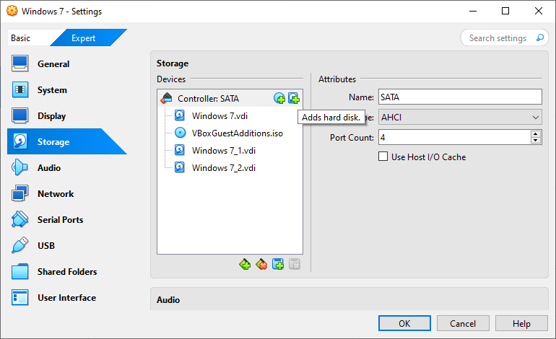

**Acceder al Administrador de Discos:**

* Haz clic en inicio y busca particiones.

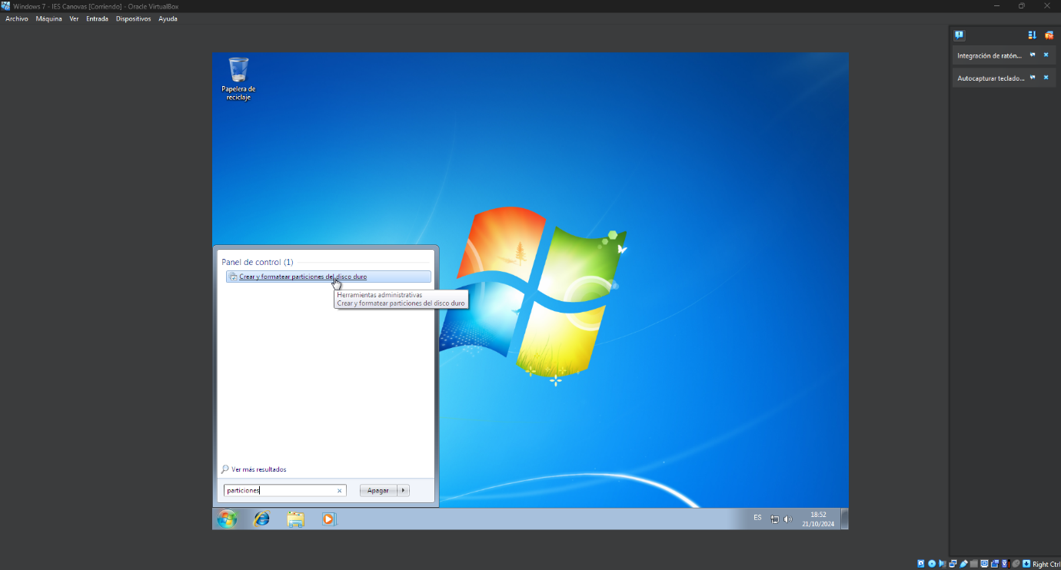

**En el Primer Disco:**

* Damos clic derecho en el disco uno y le damos a iniciar y asignamos MBR:

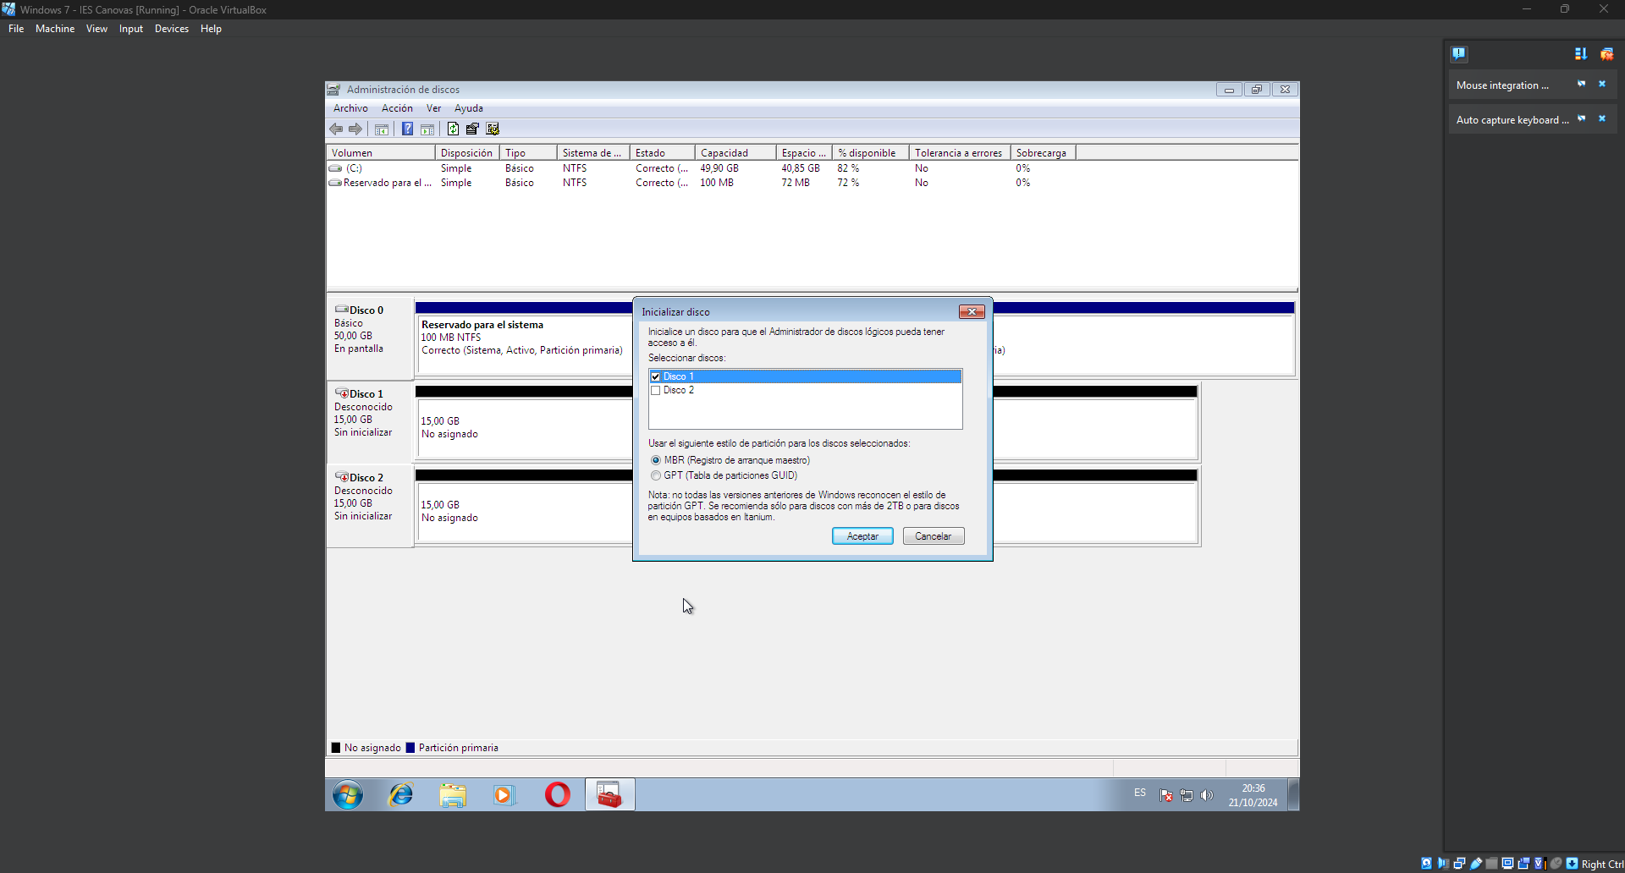

Una vez iniciado el disco 1 empezamos la creación de las particiones

**Partición 5GB NTFS:**

1. Hacemos clic derecho en el espacio no asignado Disco 1 de 15GB.
2. Le damos clic en Nuevo volumen simple para crear una partición.
3. Asignamos el tamaño de la partición en MB en este caso 5120MB para 5GB:
4. Seguimos el asistente hasta llegar a la parte de formateo de la unidad y asignamos el sistema de archivos en NTFS y aplicamos un nombre a la unidad:

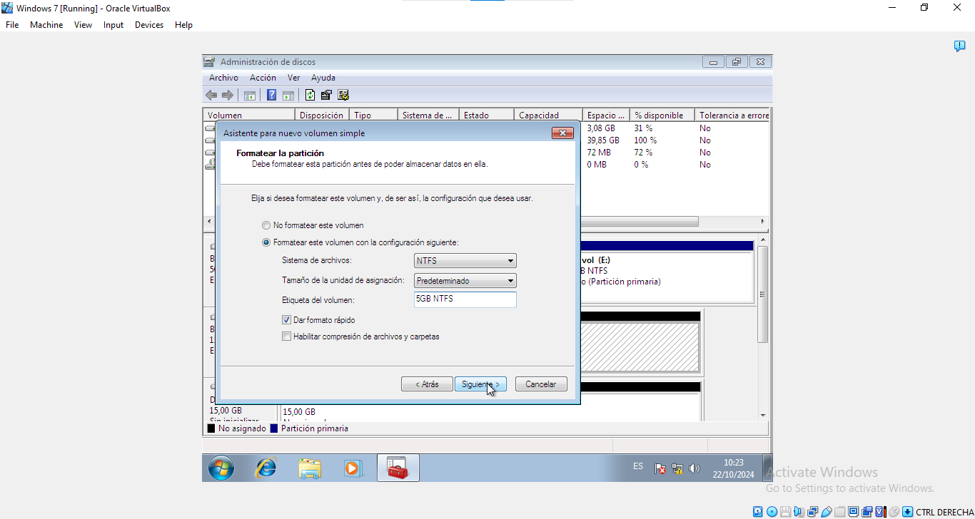

**Partición 2GB NTFS:**

1. Hacemos clic derecho en el espacio no asignado Disco 1 de 15GB.
2. Le damos clic en Nuevo volumen simple para crear una partición.
3. Asignamos el tamaño de la partición en MB en este caso 2048MB para 2GB:
4. Seguimos el asistente hasta llegar a la parte de formateo de la unidad y asignamos el sistema de archivos en NTFS y aplicamos un nombre a la unidad:

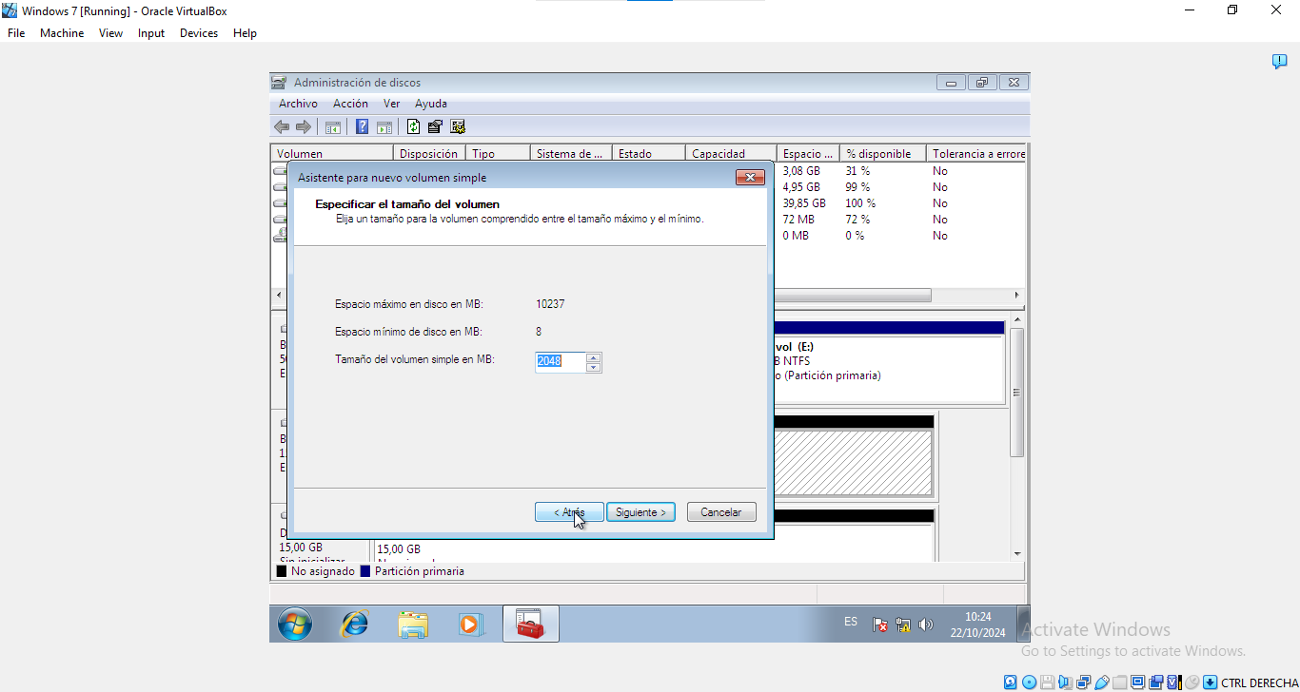

**Partición 2GB FAT 32:**

1. Hacemos clic derecho en el espacio no asignado Disco 1 de 15GB.
2. Le damos clic en Nuevo volumen simple para crear una partición.
3. Asignamos el tamaño de la partición en MB en este caso 2048MB para 2GB:
4. Seguimos el asistente hasta llegar a la parte de formateo de la unidad y asignamos el sistema de archivos en FAT32 y aplicamos un nombre a la unidad

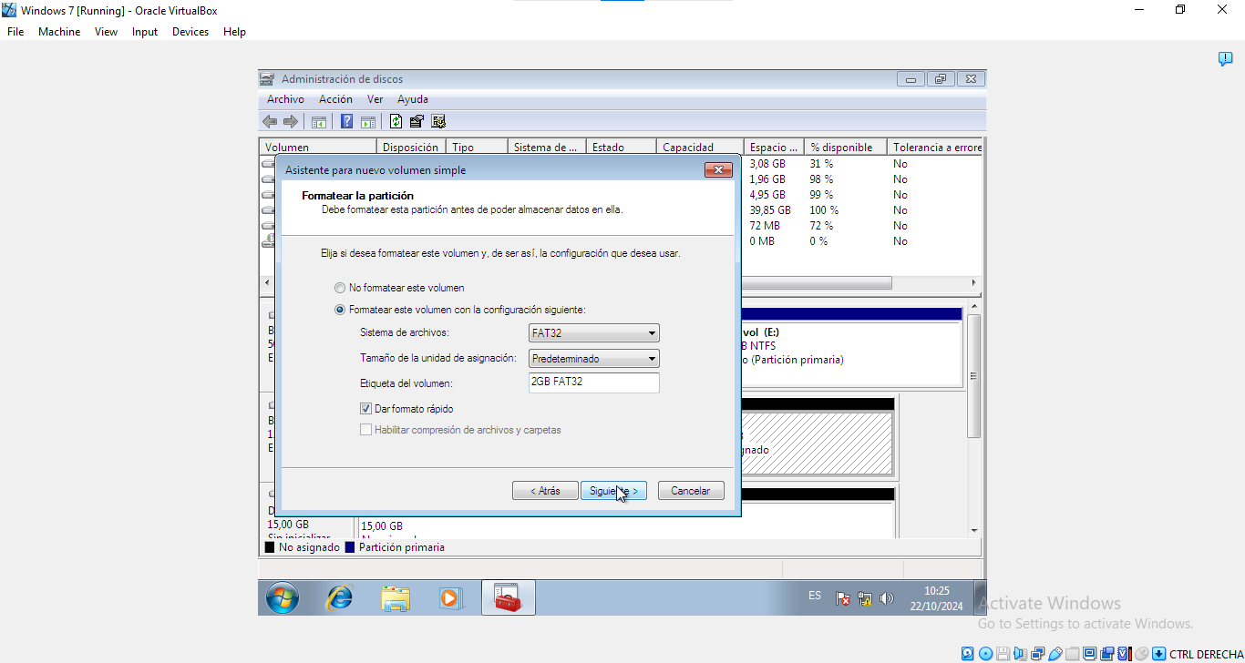

**Partición Extendida 6GB NTFS:**

Mismos pasos que las anteriores, asignamos los 6GB restantes para está partición. Al ser la cuarta en un disco MBR se coloca automáticamente como una partición extendida con una sola unidad lógica y nos queda así:

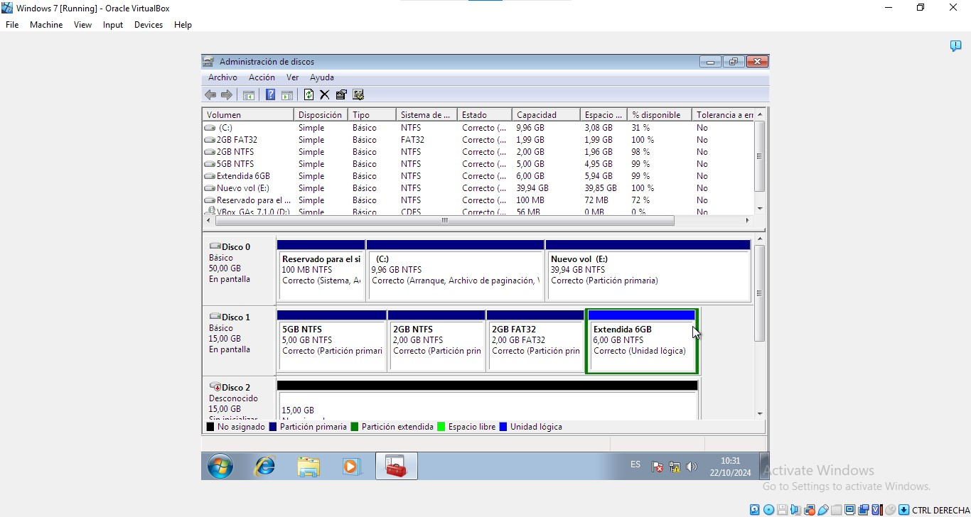

**Crear dos particiones lógicas a partir de una extendida:**

Para hacer esto podemos hacer dos cosas o borrar toda la unidad lógica y crear dos de 3GB cada una o reducir el tamaño de la unidad lógica ya existente y crear otra con ese tamaño.